Wykończenie mieszkania pod klucz Kraków - pakiety wykończeniowe
Chcesz dowiedzieć się więcej na temat <strong>wykończenia mieszkania pod klucz w Krakowie</strong>? Zobacz, dlaczego ta usługa cieszy się tak dużą popularnością!

Wykończenie mieszkań pod klucz w Krakowie
Zastanawiasz się nad zakupem własnej nieruchomości? Decydując się na mieszkanie od dewelopera, musimy liczyć się z tym, że jeszcze wiele decyzji przed nami. To, jak ostatecznie będą wyglądać nasze cztery kąty, zależy od tego, jak je zaaranżujemy. A co w sytuacji, gdyby dało ominąć się ten etap i zamiast otrzymać klucze do lokalu w surowym stanie, móc cieszyć się z gotowego do zamieszkania wnętrza? Sprawdź, czym jest wykończenie mieszkań pod klucz w Krakowie i dlaczego warto zainteresować się tą ofertą!

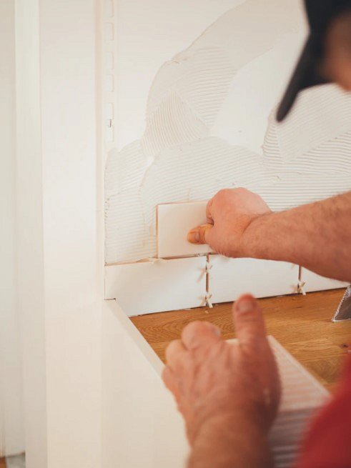
Na czym polega wykończenie mieszkań pod klucz w Krakowie?
Wychodząc naprzeciw potrzebom klientów, stworzyliśmy usługę o nazwie wykończenie mieszkań pod klucz Kraków, której celem jest zapewnienie gotowych rozwiązań aranżacyjnych. Stworzyliśmy Pięć Wariantów Wykończenia Wnętrz Excellent. Każdy z nich jest zróżnicowany pod względem cenowym i towarowym. Czym wyróżniają się poszczególne opcje? Na każdy z poszczególnych wariantów składa się produkt i usługa niezbędna do przekształcenia lokalu ze stanu surowego do gotowego mieszkania. Propozycje stworzone są z myślą o różnych budżetach - zarówno w opcji ekonomicznej, jak i tej bardziej ekskluzywnej.
Dlaczego warto zdecydować się na usługę wykończenia mieszkania?
Osoby decydujące się na zakup mieszkania, powinny zaznajomić się ze wszystkimi możliwymi opcjami. Usługa wykończenia mieszkań pod klucz to szeroki wachlarz możliwości, który znacznie skróci czas między zakupem a wprowadzką, co znacznie przekłada się na zadowolenie klientów. Usługa wykończenia mieszkania pod klucz w Krakowie jest objęta gwarancją. Jeśli chcesz dowiedzieć się więcej na temat tej usługi i korzyści, jakie płyną z jej zastosowania, to skontaktuj się z Wawel Service!

